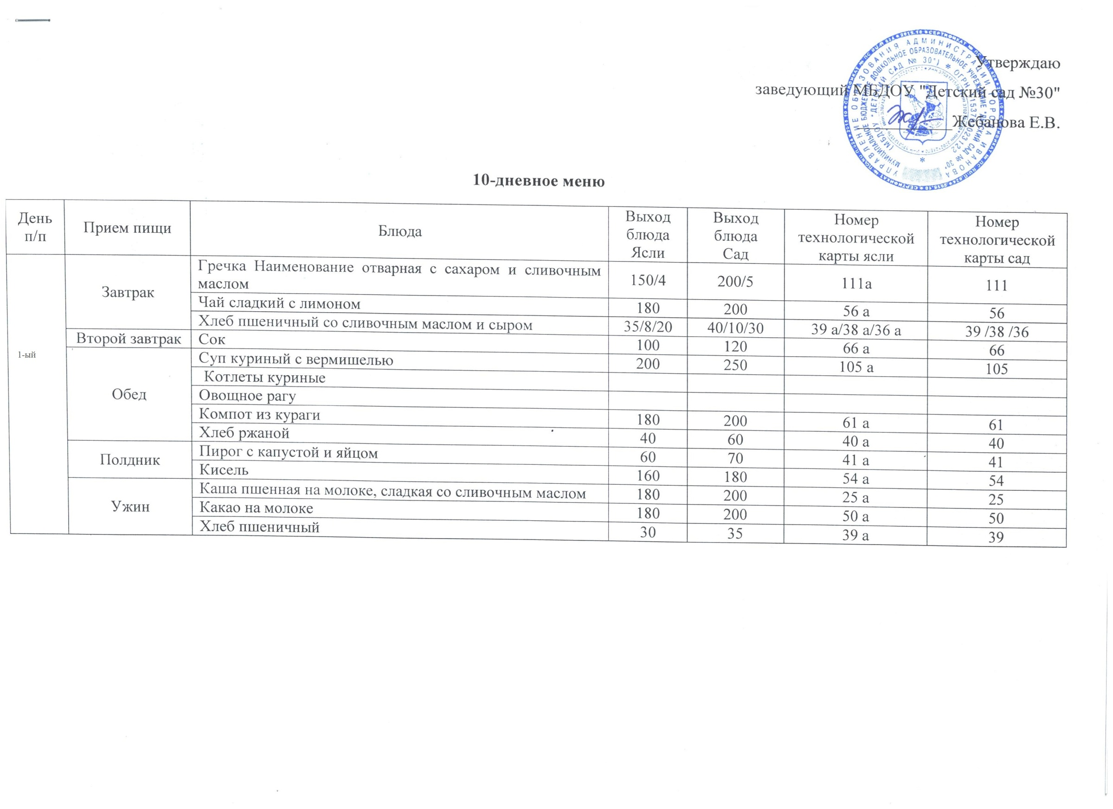
2-ой | Завтрак | Каша пшеничная на молоке со сливочным маслом | 180 | 200 | 30 а | 30
 |  | Кофе на молоке | 180 | 200 | 52 а | 52
 |  | Хлеб пшеничный со сливочным маслом | 35/8 | 40/10 | 39 а/38 а | 39 /38
 | Второй завтрак | Сок | 100 | 120 | 66 а -71 а | 66-71
 | Обед | Суп гороховый | 200 | 250 | 4 а | 4
 |  | Сельдь с луком |  | 30 |  | 112
 |  | Картофельное пюре | 160 | 200 | 81 а | 81
 |  | Мясо тушеное | 60 | 70 | 98 а | 98
 |  | Компот из кураги и изюма | 180 | 200 | 59 а | 59
 |  | Хлеб ржаной | 40 | 60 | 40 а | 40
 | Полдник | Хлеб пшеничный с повидло | 30/12 | 35/15 | 39 а/48 а | 39/48
 |  | Чай не сладкий | 180 | 200 | 55 а | 55
 |  | Фрукты | 100 | 100 | 72 а -76 а | 72-76
 | Ужин | Запеканка творожная со сметанным соусом | 120/20 | 150/30 | 33 а | 33
 |  | Чай сладкий | 180 | 200 | 55 а | 55
 |  | Хлеб пшеничный | 30 | 35 | 39 а | 39
3-ий | Завтрак | Каша дружба на молоке со сливочным маслом | 180 | 200 | 26 а | 26
 |  | Чай сладкий | 180 | 200 | 55 а | 55
 |  | Хлеб пшеничный | 35/8 | 40/10 | 39 а /38 а | 39/38
 | Второй завтрак | Фрукты | 100 | 100 | 72 а -76 а | 72-76
 | Обед | Свекольник на мясокостном бульоне | 200 | 250 | 9 а | 9
 |  | Котлета из мяса | 60 | 70 | 101 а | 101
 |  | Макароны отварные со сливочным маслом | 120/4 | 150/5 | 77 а | 77
 |  | Компот из кураги | 180 | 200 | 61 а | 61
 |  | Хлеб ржаной | 40 | 50 | 40 а | 40
 | Полдник | Печенье | 50 | 70 | 48 а | 48
 |  | Снежок | 170 | 180 | 58 а | 58
 | Ужин | Пудинг творожно-рисовый со сгущенкой | 120/12 | 150/15 | 35 а | 35
 |  | Какао на молоке | 180 | 200 | 50 а | 50
 |  | Хлеб пшеничный | 30 | 35 | 39 а | 39

4-ый | Завтрак | Омлет с зеленым горошком | 120/45 | 130/60 | 23 а /13 а | 23/13
 |  | Кофе на молоке | 180 | 200 | 52 а | 52
 |  | Хлеб пшеничный со сливочным маслом и сыром | 35/8/20 | 40/10/30 | 39 а /38 а /36 а | 39/38/36
 | Второй завтрак | Сок | 100 | 120 | 66 а -71 а | 66-71
 | Обед | Салат из свеклы | 45 | 60 | 12 а | 12
 |  | Суп крестьянский | 200 | 250 | 102 а | 102
 |  | Картофельная запеканка с мясом | 160 | 190 | 90 а | 90
 |  | Напиток лимонный | 180 | 200 | 65 а | 65
 |  | Хлеб ржаной | 40 | 50 | 40 а | 40
 | Полдник | Плюшка | 60 | 70 | 116 а | 116
 |  | Чай сладкий | 180 | 200 | 55 а | 55
 | Ужин | Каша манная на молоке | 180 | 200 | 32 а | 32
 |  | Чай сладкий | 180 | 200 | 55 а | 55
 |  | Хлеб пшеничный | 30 | 35 | 39 а | 39
5-ый | Завтрак | Каша рисовая на молоке | 180 | 200 | 27 а | 27
 |  | Какао на молоке | 180 | 200 | 50 а | 50
 |  | Хлеб пшеничный со сливочным маслом | 35/8 | 40/10 | 39 а /38 а | 39/38
 | Второй завтрак | Фрукты | 100 | 100 | 72 а -76 а | 72-76
 | Обед | Борщ из свежей капусты | 200 | 250 | 5 а | 5
 |  | Рис отварной со сливочным маслом | 150/4 | 150/5 | 107 а | 107
 |  | Рыба с овощами | 65 | 80 | 93 а | 93
 |  | Компот из кураги и изюма | 180 | 200 | 59 а | 59
 |  | Хлеб ржаной | 40 | 50 | 40 а | 40
 | Полдник | Вафли | 50 | 70 | 48 а | 48
 |  | Сок | 100 | 120 | 66 а -71 а | 66-71
 | Ужин | Салат из свежей капусты и моркови | 45 | 60 | 16 а | 16
 |  | Картофель отварной со сливочным маслом | 150/4 | 180/5 | 110 а | 110
 |  | Чай сладкий | 180 | 200 | 55 а | 55
 |  | Хлеб пшеничный | 30 | 35 | 39 а | 39

6-ой | Завтрак | Вермишель (макароны) отварные с маслом сливочным | 120/4 | 150/5 | 77 а | 77
 |  | Яйцо | 1/2 | 1/2 | 37 а | 37
 |  | Кабачковая икра | 45 | 50 | 20 а | 20
 |  | Чай сладкий | 180 | 200 | 55 а | 55
 |  | Хлеб пшеничный со сливочным маслом | 35/8 | 40/10 | 39 а /38 а | 39/38
 | Второй завтрак | Сок | 100 | 120 | 66 а -71 а | 66-71
 | Обед | Бульон куриный с гренками | 200/10/ | 250/10/ | 1 а | 1
 |  | Ленивые голубцы | 190 | 220 | 97 а | 97
 |  | Морковь тертая с сахаром | 45 | 60 | 17а | 17
 |  | Компот из кураги | 180 | 200 | 61 а | 61
 |  | Хлеб ржаной | 40 | 50 | 40 а | 40
 | Полдник | Печенье | 50 | 70 | 48 а | 48
 |  | Кофе на молоке | 180 | 200 | 51 а | 51
 | Ужин | Каша овсяная (геркулесовая) | 180 | 200 | 28 а | 28
 |  | Кисель | 180 | 200 | 54 а | 54
 |  | Хлеб пшеничный | 30 | 35 | 39 а | 39
7-ой | Завтрак | Омлет с зеленым горошком | 120/45 | 130/60 | 23 а /13 а | 23/13
 |  | Какао на молоке | 180 | 200 | 50 а | 50
 |  | Хлеб пшеничный со сливочным маслом и сыром | 35/8/20 | 40/10/30 | 39 а /38 а /36 а | 39/38/36
 | Второй завтрак | Фрукты | 100 | 100 | 72 а -76 а | 72-76
 | Обед | Щи из свежей капусты | 200 | 250 | 3 а | 3
 |  | Овощное рагу с мясом | 170 | 220 | 95 а | 95
 |  | Компот из изюма и кураги | 180 | 200 | 59 а | 59
 |  | Хлеб ржаной | 40 | 50 | 40 а | 40
 | Полдник | Ватрушка | 60 | 70
 |  | Снежок | 170 | 180 | 58 а | 58
 | Ужин | Запеканка творожная со сгущенным молоком | 120/20 | 150/30 | 33 а | 33
 |  | Чай сладкий | 180 | 200 | 55 а | 55
 |  | Хлеб пшеничный | 30 | 35 | 39 а | 39

8-ой | Завтрак | Лапша в молоке со сливочным маслом | 180 | 200 | 7 а | 7
 |  | Чай сладкий | 180 | 200 | 55 а | 55
 |  | Хлеб пшеничный со сливочным маслом и сыром | 35/8/20 | 40/10/30 | 39 а /38 а /36 а | 39/38/36
 | Второй завтрак | Фрукты | 100 | 100 | 72 а -76 а | 72-76
 | Обед | Рассольник | 200 | 250 | 2 а | 2
 |  | Картофельное пюре | 160 | 200 | 81 а | 81
 |  | Подлива из печени | 60 | 70 | 87 а | 87
 |  | Компот из кураги | 180 | 200 | 61 а | 61
 |  | Хлеб ржаной | 40 | 50 | 40 а | 40
 | Полдник | Плюшка | 60 | 70 | 116 а | 116
 |  | Кисель | 180 | 200 | 54 а | 54
 | Ужин | Запеканка творожно-рисовая со сметанным соусом | 120/12 | 150/15 | 35 а | 35
 |  | Кофе на молоке | 180 | 200 | 51 а | 51
 |  | Хлеб пшеничный | 30 | 35 | 39 а | 39
9-ый | Завтрак | Каша пшенная на молоке с маслом сливочным | 180 | 200 | 25 а | 25
 |  | Какао на молоке | 180 | 200 | 50 а | 50
 |  | Хлеб пшеничный со сливочным маслом | 30/8/20 | 40/10/30 | 39 а /38 а /36 а | 39/38/36
 | Второй завтрак | Сок | 100 | 120 | 66 а -71 а | 66-71
 | Обед | Борщ из свежей капусты | 200 | 250 | 5 а | 5
 |  | Ежики в сметанно-томатном соусе | 60/20 | 90/30 | 99 а | 99
 |  | Салат из зеленого горошка | 45 | 60 | 13 а | 13
 |  | Хлеб ржаной | 40 | 50 | 40 а | 40
 |  | Напиток лимонный | 180 | 200 | 65 а | 65
 | Полдник | Гребешки | 60 | 70 | 116 а | 116
 |  | Кисель | 180 | 200 | 54 а | 54
 | Ужин | Капуста тушеная с маслом сливочным | 180 | 200 | 83 а | 83
 |  | Яйцо 1/2 | 20,5/ 1/2 | 20,5/ 1/2 | 37 а | 37
 |  | Чай с лимоном | 180/10 | 200/10 | 56 а | 56
 |  | Хлеб пшеничный | 30 | 35 | 39 а | 39

10-ый | Завтрак | Каша гречневая на молоке | 180 | 200
 |  | Кофе на молоке | 180 | 200 | 51 а | 51
 |  | Хлеб пшеничный со сливочным маслом | 30/8 | 40/10 | 39 а /38 а | 39/38
 | Второй завтрак | Фрукты | 100 | 100 | 72 а -76 а | 72-76
 | Обед | Суп овощной | 200 | 250 | 8 а | 8
 |  | Рыба под омлетом | 160 | 180 | 92а | 92
 |  | Компот из кураги с изюмом | 180 | 200 | 59 а | 59
 |  | Хлеб ржаной | 40 | 50 | 40 а | 40
 | Полдник | Вафли | 50 | 70 | 48 а | 48
 |  | Сок | 100 | 120 | 66 а -71 а | 66-71
 | Ужин | Винегрет | 180 | 200 | 11 а | 11
 |  | Хлеб пшеничный | 30 | 35 | 39 а | 39
 |  | Чай сладкий | 180 | 200 | 55 а | 55

